

ชิ้นงานที่ 5
เรื่อง โน้ตดนตรีไทยและโน้ตดนตรีสากล

วันที่...........เดือน..............................พ.ศ............
ชื่อ.............................................................ชั้น..................เลขที่...........
ได้....................คะแนน

คะแนนเต็ม 10 คะแนน

ให้นักเรียนเลือกเขียนตัวโน้ต 5 ตัวโน้ตในบันไดเสียง 5 เสียง แล้วฝึกออกเสียงตัวโน้ตที่เขียนลงบนบรรทัด 5 เส้น แล้วตอบคำถาม

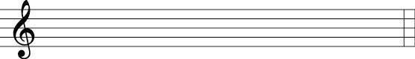


ตัวโน้ตที่เขียนในบันไดเสียง 5 เสียง มีโน้ตตัวใดบ้าง_______________________________
________________________________________________________________________

